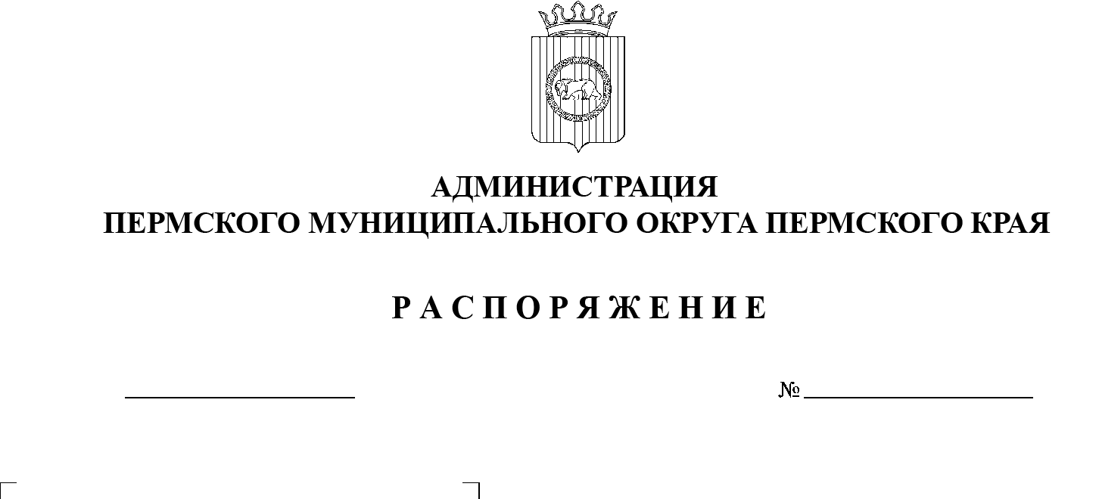
22.02.2024
299-2024-01-07.С-48
О внесении изменений
в регламент работы рабочей группы по проверке обоснованности закупок
для нужд Пермского муниципального округа Пермского края, утвержденный распоряжением администрации Пермского муниципального округа Пермского края
от 01 декабря 2023 г.
№ СЭД-2023-299-01-01-07.С-381

В целях оптимизации закупочной деятельности и усиления контроля за обоснованностью расходования средств муниципального бюджета, повышения эффективности осуществления закупок товаров, работ, услуг заказчиками Пермского муниципального округа Пермского края, в соответствии с пунктом 6 части 2 статьи 30 Устава Пермского муниципального округа Пермского края:
1. Внести в регламент работы рабочей группы по проверке обоснованности закупок для нужд Пермского муниципального округа Пермского края, утвержденный распоряжением администрации Пермского муниципального округа Пермского края от 01 декабря 2023 г. № СЭД-2023-299-01-01-07.С-381, следующие изменения:
1.1. в разделе I:
1.1.1. в пункте 1.3.5 цифры «2024» заменить цифрами «2025»;
1.1.2. дополнить пунктом 1.3.6 следующего содержания:
«1.3.6. заявки о предложении об изменении существенных условий договора, заключенного до 01 января 2025 года, за исключением договоров, предметом которых является выполнение работ по строительству, реконструкции, капитальному ремонту, сносу объекта капитального строительства, проведение работ по сохранению объектов культурного наследия, если при исполнении такого договора возникли не зависящие от сторон договора обстоятельства, влекущие невозможность его исполнения, в соответствии с утвержденным на основании Закона № 223-ФЗ положением о закупке.»;
1.2. в разделе II:
1.2.1. в пункте 2.2:
1.2.1.1. в абзаце первом слова «пунктом 1.3.5» заменить словами «пунктами 1.3.5, 1.3.6»;
1.2.1.2. в абзаце втором слова «пункте 1.3.5» заменить словами «пунктах 1.3.5, 1.3.6»;
1.2.2. в пункте 2.8.1 слова «пунктом 1.3.5» заменить словами «пунктами 1.3.5, 1.3.6»;
1.2.3. в пункте 2.8.2 слова «пунктом 1.3.5» заменить словами «пунктами 1.3.5, 1.3.6»;
1.2.4. пункт 2.17 изложить в следующей редакции:
«2.17. По результатам рассмотрения заявок, за исключением заявок, предусмотренных пунктами 1.3.5, 1.3.6 раздела I Регламента, Рабочая группа принимает одно из следующих решений:»;
1.2.5. дополнить пунктами 2.17.(1), 2.17.(1).1, 2.17(1).2, 2.17.(1).3 в следующей редакции:
«2.17(1). По результатам рассмотрения заявок, предусмотренных пунктами 1.3.5, 1.3.6 раздела I Регламента, Рабочая группа принимает одно из следующих решений:
2.17(1).1. согласовать заявку;
2.17(1).2. отклонить заявку;
2.17(1).3. согласовать заявку на иных условиях.».
2. Настоящее распоряжение опубликовать в бюллетене муниципального образования «Пермский муниципальный округ» и разместить на официальном сайте Пермского муниципального округа в информационно-телекоммуникационной сети «Интернет» (www.permokrug.ru).
3. Настоящее распоряжение вступает в силу со дня его подписания.

Временно исполняющий полномочия
главы муниципального округа И.А. Варушкин

